МОУ «Васильевская СОШ»



Выполнили обучающиеся 2 класса

Руководитель проекта: Н.М. Хлюстова

2012 год

ПАСПОРТ ПРОЕКТА

Тема: Коллаж «Праздник осени»

Учебные предметы: окружающий мир, ИЗО, труд

Участники: обучающихся 2 класса.

Руководитель: Хлюстова Н.М.

Тип проекта: практико-ориентированный.

Предполагаемый продукт проекта: Проект предназначен для коллективного создания обучающимися в процессе творческой деятельности коллажа на тему «Праздник осени». Продукт заранее определён и может быть использован для школьного Праздника осени.

Цели проекта:
-познакомить обучающихся с принципом комплексного подхода в создании творческого продукта проектной деятельности;
-вовлечь каждого обучающегося в активный познавательный, творческий процесс;
-учить представлять свой труд в виде презентации;
-развивать интерес к изучению окружающего мира;
-познакомить с новым техническим приёмом в изобразительном искусстве.

Задачи проекта:
развитие творческих способностей, эстетического вкуса, умения самостоятельно находить нужный материал; формирование навыков исследовательской деятельности, умения взаимодействовать с другими участниками проекта.

ОСУЩЕСТВЛЕНИЕ УЧЕБНОГО ПРОЕКТА.

Этап 1. Предпроектная подготовка.

В ходе работы по подготовке к школьному Празднику осени, у ребят возникла мысль – создать изображение красоты природы осенью с помощью различного вида иллюстраций.
Учитель предложил оформить в виде коллажа, предварительно познакомив со значением этого слова.

Коллаж (от фр. collage — приклеиванание) — технический приём в изобразительном искусстве, заключающийся в создании живописных или графических произведений путем наклеивания на какую-либо основу предметов и материалов, отличающихся от основы по цвету и фактуре.
Коллажем также называется произведение, целиком выполненное в этой технике.
Коллаж используется главным образом для получения эффекта неожиданности от сочетания разнородных материалов, а также ради эмоциональной насыщенности и остроты произведения.
Коллаж может быть дорисованным любыми другими средствами — тушью, акварелью и т. д.

Этап 2. Планирование.

Работать над созданием коллажа было решено постоянно действующими тремя микро-группами.
Каждая группа получила задание:
- продумать более узкую тематику для своего коллажа, придумать название, сделать предварительный эскиз;
- подобрать к придуманной теме иллюстрированный материал (рисунки из журналов, старых книг, открыток, свои рисунки, поделки, небольшие тексты) и природный материал (засушенные листья, жёлуди)

Этап 3. Практическая реализация проекта.

Обучающиеся отобрали дома нужный материал, принесли иллюстрации в класс, коллективно выполнили работы.
Учитель выступал в роли консультанта и помощника.

Этап 4. Результаты и выводы. Презентация проекта.

После того как работа каждой группы была завершена, на доску были вывешены 5 страниц общего панно. Каждая группа выступила с защитой своей странички, а учитель презентовал единый классный проект.

ВРЕМЯ РАБОТЫ НАД ПРОЕКТОМ:

1 неделя

КРИТЕРИИ УСПЕХА:

- достигнут конечный результат;

- обучающиеся ещё раз убедились в пользе коллективного труда;

- обучающиеся и учитель получили удовольствие от своей деятельности;

- продукт проекта использовался для украшения праздника, а также для оформления классного кабинета.

Работа кипит!

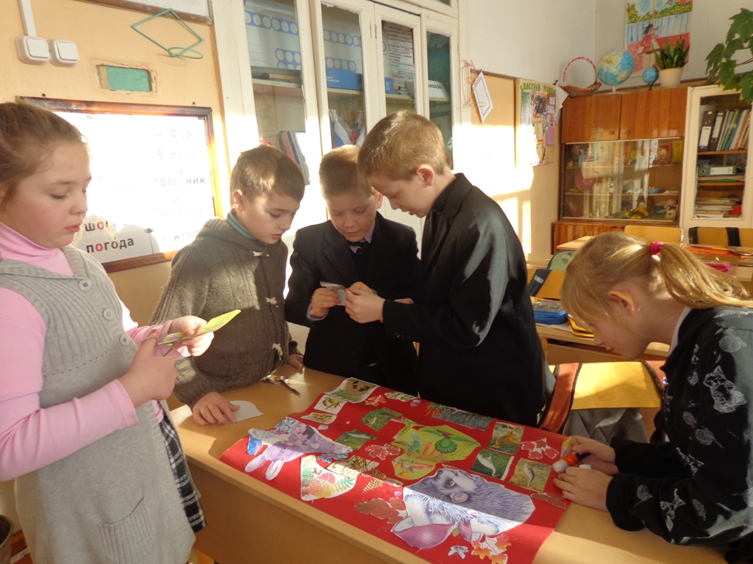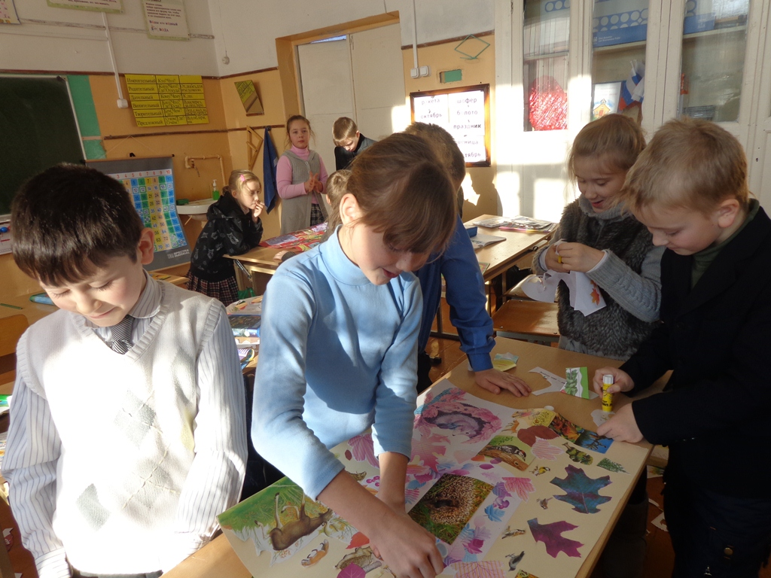

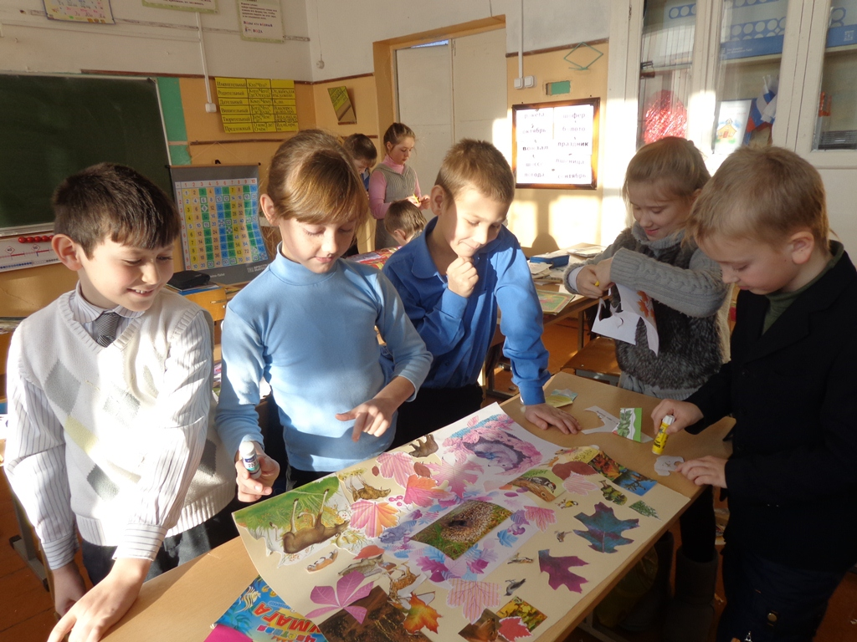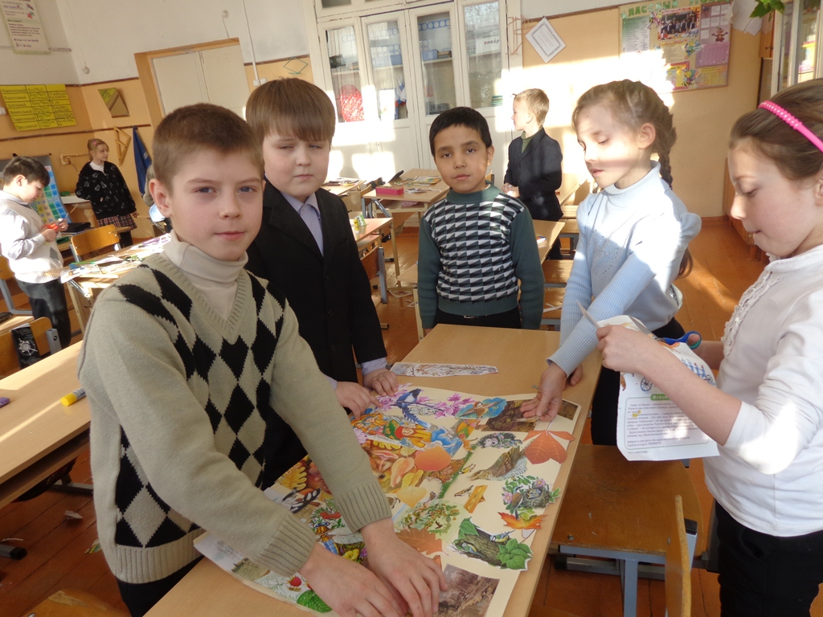

Вот что получилось!

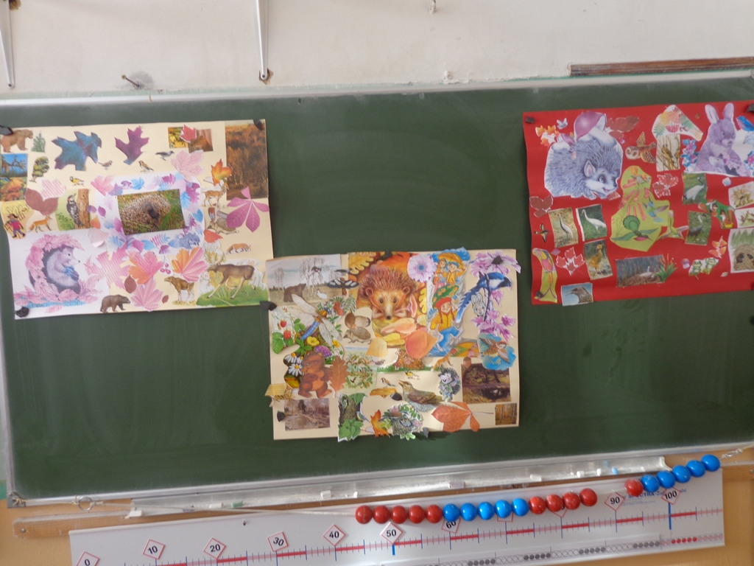
1 место
2 место
3 место

